

墨西哥世錦賽第三天，夏爾瑪仍領先兩桿
羅開Golf 頻道2018年3月5日 上午4:08
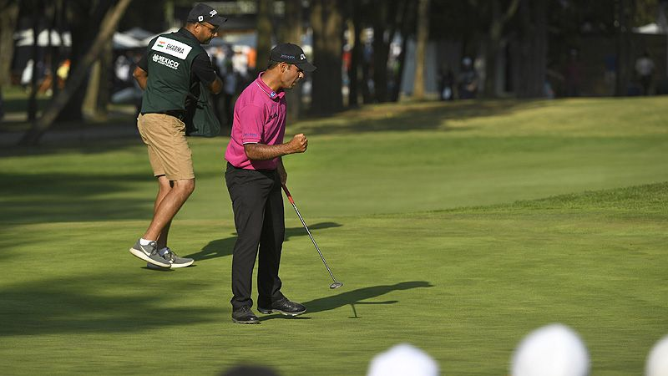
高爾夫》墨西哥世錦賽第三天，夏爾瑪仍領先兩桿
【羅開新聞中心Thomas綜合報導 照片提供╱PGA TOUR】印度好手Shubhankar Sharma（蘇班卡•夏爾瑪）周六在墨西哥的Club de Golf Chapultepec（查普爾特貝克高爾夫俱樂部）打出低於標準兩桿的六十九桿，總成績低於標準十三桿，繼續以兩桿優勢，取得WGC-Mexico Championship（世界錦標賽）第三回合單獨領先的位置。只不過緊追其後的四人都是響噹噹的名將，星期天將是一場激烈戰役。
目前名列歐、亞巡賽的獎金王寶座，最近三個月竄起的印度黑「瑪」夏爾瑪，WGC系列賽初登場就有令人驚艷的表現，今天領先出發，全場射下五鳥、三柏忌，交出低標兩桿的六十九桿，以低於標準十三桿的兩百桿，取得五十四洞單獨領先的優勢。
主戰場還在亞巡的夏爾瑪，在Joburg Open（約堡公開賽）奪冠後打開歐巡賽大門，上個月再添得Maybank Championship（馬來西亞錦標賽），如果星期天高舉冠軍盃，將一舉打開所有比賽大門。
夏爾瑪說：「這簡直是夢想成真！能夠參加比賽，而且領先，真的太棒了。我很滿意我今天的表現，我在果嶺犯了一些錯誤，但是本周的果嶺確實不簡單，我認為每個人都可能犯錯，所以我沒有太在意。」
決賽日將跟Phil Mickelson（菲爾•米克森）同組。「這將會很有趣，」夏爾瑪說：「菲爾是高爾夫的傳奇人物，我以前只在電視上看過他，今天我第一次見到他本人，明天將要跟他一起同組比賽，我想這將非常有趣。」
英格蘭選手Tyrrell Hatton（泰瑞爾•海登）打出六十四桿、與交卡六十五桿的美國名將「左手怪傑」米克森、加上西班牙雙雄Rafa Cabrera-Bello（拉斐爾•卡布瑞拉-貝羅），名人賽冠軍Sergio Garcia（瑟吉歐•賈西亞），四人同以低於標準十一桿的兩百零二桿，並列第二位。
近況甚好的米克森，有機會終結自2013年英國公開賽後的冠軍荒，對於星期天的期待，米克森說：「狀況越來越好，感覺又回到巔峰時期。（奪冠）我當然希望是明天，如果不是，我想也已經不久了，因為最近我打的確實不錯。」
一桿之後，同樣有四人。美國選手Pat Perez（派特•裴瑞茲）、前來衛冕的世界球王Dustin Johnson（達斯汀•強森）、Brian Harman（布萊恩•哈曼）與去年得到美巡新人王Xander Schauffele（山德•蕭菲爾），成績都是低於標準十桿的兩百零三桿，並列在第六位。

